

Министерство образования Свердловской области
ГАПОУ СО «Екатеринбургский колледж транспортного строительства»

Отчёт по учебной практике
Практическая 2.2

Выполнил Карамов Д.Э
Группа: ПР-31
Преподаватель: Мирошниченко Г.В.

2025
Содержание

1. Задание №1 Мобильное приложение «Органайзер – список дел» 3
1.1 Описание задачи 3
1.2 Структура проекта 3
1.3 Описание разработанных функций 4
1.4 Блок схемы 5
1.5 Используемые библиотеки 9
1.6 Тестовые случаи 9
1.7 Используемые инструменты 10
1.8 Описание пользовательского интерфейса 10
1.9 Приложение (pr screen экранов) 11

1. Задание №1 Мобильное приложение «Органайзер – список дел»

Описание задачи
Создать мобильное приложение “Органайзер – список дел” в соответствии с вариантом

Структура проекта
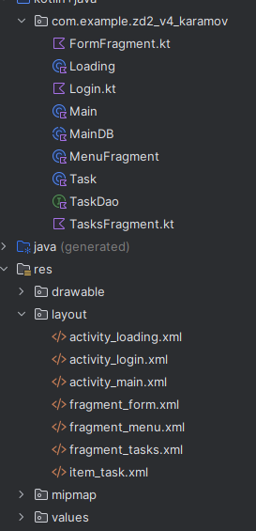 | Loading – Загрузочный экран приложения  Login – Приветственный экран с входом и сохранением данных  Main – контейнер для фрагметов  MenuFragment – меню с кнопками навигации для фрагментов  FormFragment – фрагмент для создания новой задачи  TasksFragment – фрагмент в котором отображаются все задачи  Task – entity для базы, задача  MainDB – база данных  TaskDao – Интерфейс для работы с базой данных

Описание разработанных функций
- onCreateViewHolder()` - создает новый ViewHolder для элементов списка
- onBindViewHolder()` - связывает данные задачи с элементами интерфейса
- getItemCount()` - возвращает количество элементов в списке
- onCreate()-инициализация интерфейса и обработчиков событий
- insertItem() – добавление задачи в базу
- deleteCompletedTasks() – удаление выполненных задач
- taskExists() – проверка, существует ли уже задача
- getAllItems() – получение всех задач из базы данных и их сортировка

Блок схемы
Loading
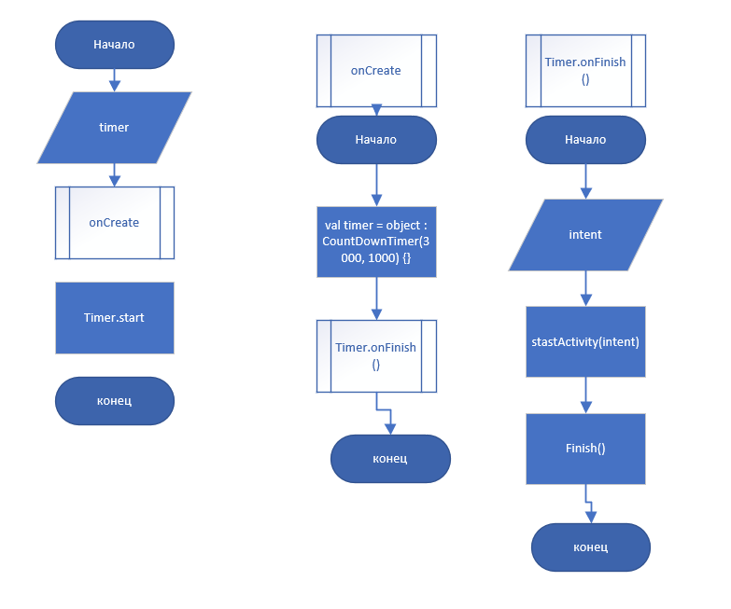

Login
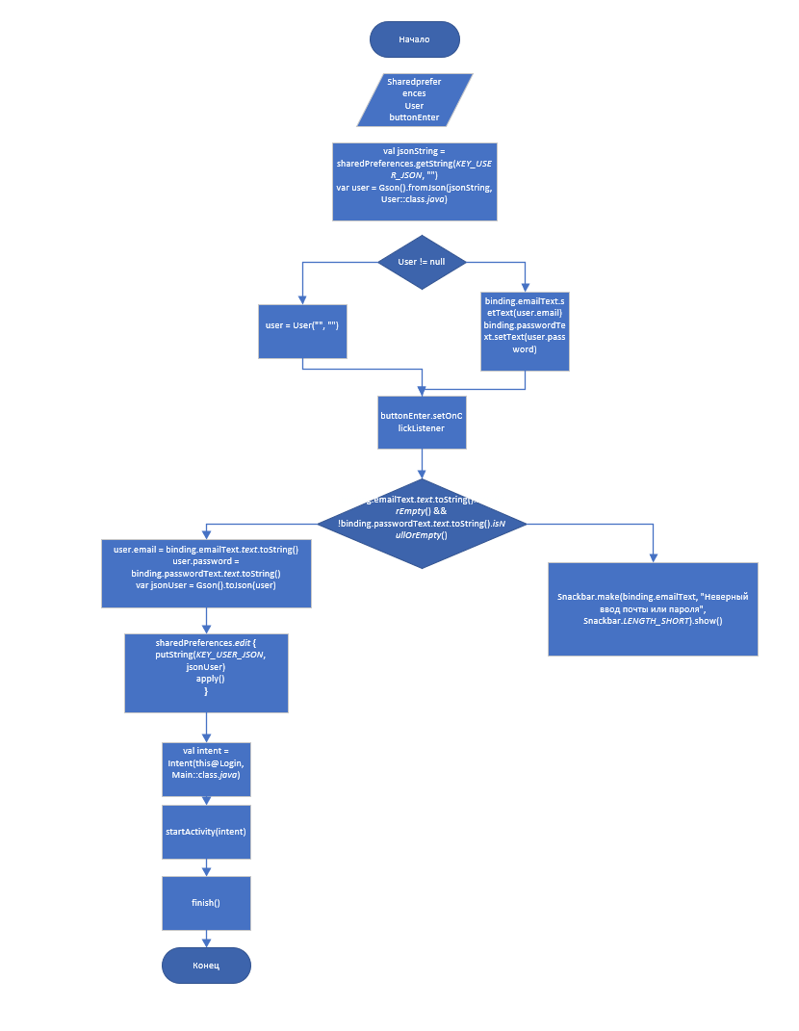

FormFragment
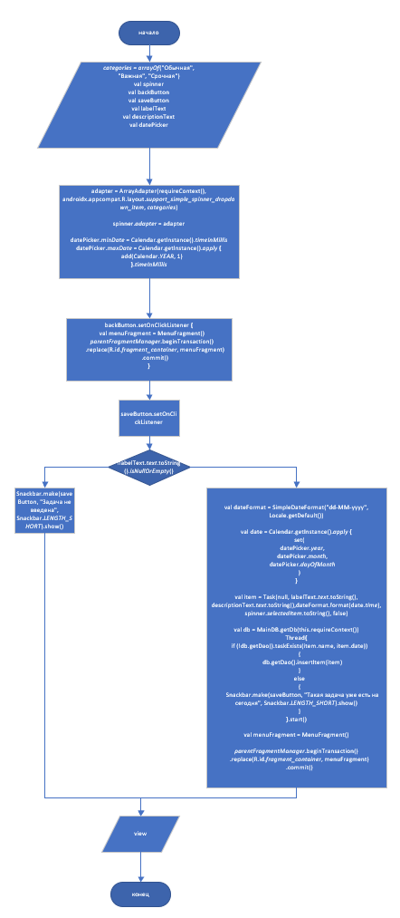

MenuFragment
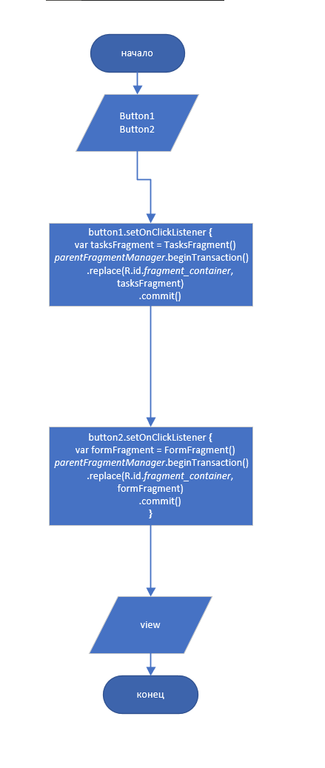

TasksFragment
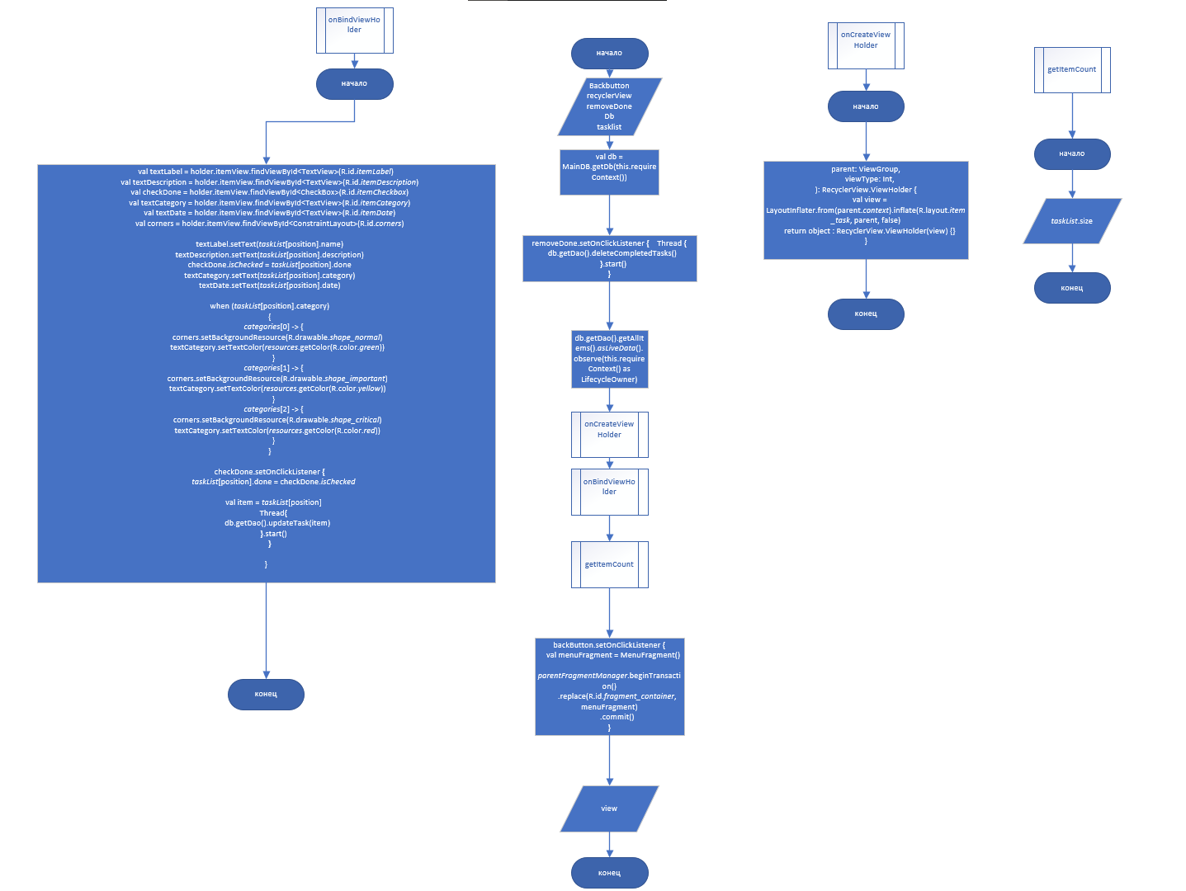

Используемые библиотеки
implementation("androidx.room:room-ktx:2.8.4")
implementation("androidx.room:room-runtime:2.8.4")
kapt("androidx.room:room-compiler:2.8.4")
implementation ("androidx.lifecycle:lifecycle-livedata-ktx:2.10.0")
implementation("com.google.android.gms:play-services-wearable:19.0.0")
implementation("androidx.appcompat:appcompat:1.7.1")
implementation("com.google.android.material:material:1.13.0")
implementation("androidx.constraintlayout:constraintlayout:2.2.1")
implementation("com.google.code.gson:gson:2.10.1")

=Тестовые случаи
Тест | Назначение | Входные данные | Результат
Авторизация пользователя | Проверка сохранения и корректный ввод данных пользователя | Почта и пароль | Пароль и почта сохраняютстя в sharedPreferences в формате Json
Добавление задачи | Проверка добавления одинаковых задач | Введённая задача | Вывод “Такая задача уже существует”

Используемые инструменты
Язык:Kotlin
Среда:Android Studio

Описание пользовательского интерфейса
- Поле для ввода текста (EditText)
- Поле для отображения текста (TextView)
- Кнопка для перехода на следующие экраны (Button)
- Сообщение при возникшем исключении (Snackbar)
- Список задач (RecyclerView)
- Скроллинг меню (ScrollView)
- Выбор даты (DatePicker)

1.9 Приложение (pr screen экранов)
